Team Skittles

**Aplicație web pentru gestionarea informațiilor despre urmarirea filmelor și serialelor**

Software Design Document

Name (s): Bleoanca Diana Iulia

Popa Iulian

Lab Section: Software Engineering

Workstation: Desktop Computer

Date: (03/24/2020)

**TABLE OF CONTENTS**

|  |  |  |
| --- | --- | --- |
| **1.** | **Introducere** |  |
| 1.[1](https://docs.google.com/document/d/1fwh0nCA5bFr40IqfA232k16K_mqGbj42otYr_UO-7p0/edit#bookmark=id.30j0zll) | Scop |  |
| 1.[2](https://docs.google.com/document/d/1fwh0nCA5bFr40IqfA232k16K_mqGbj42otYr_UO-7p0/edit#bookmark=id.30j0zll) | Domeniu |  |
| 1.3 | Prezentare generală |  |
| 1.4 | Materiale de referință |  |
| **2.** | **DESCRIEREA SISTEMULUI** |  |
| **3.** | **ARHITECTURA SISTEMULUI** |  |
| [3.1](https://docs.google.com/document/d/1fwh0nCA5bFr40IqfA232k16K_mqGbj42otYr_UO-7p0/edit#bookmark=id.30j0zll) | Design arhitectural |  |
| [3.2](https://docs.google.com/document/d/1fwh0nCA5bFr40IqfA232k16K_mqGbj42otYr_UO-7p0/edit#bookmark=id.1fob9te) | Descrierea descompunerii |  |
| [3.3](https://docs.google.com/document/d/1fwh0nCA5bFr40IqfA232k16K_mqGbj42otYr_UO-7p0/edit#bookmark=id.1fob9te) | Motivarea proiectării |  |
| **4.** | **PROIECTAREA DATELOR** |  |
| [4.1](https://docs.google.com/document/d/1fwh0nCA5bFr40IqfA232k16K_mqGbj42otYr_UO-7p0/edit#bookmark=id.1fob9te) | Descrierea Datelor |  |
| [4.2](https://docs.google.com/document/d/1fwh0nCA5bFr40IqfA232k16K_mqGbj42otYr_UO-7p0/edit#bookmark=id.1fob9te) | Dictionarul De Date |  |
| **5.** | **PROIECTAREA COMPONENTELOR** |  |
| **6.** | **PROIECTAREA INTERFEȚEI** |  |
| 6.1 | Prezentarea generala a interfetei cu utilizatorul |  |
| [6.2](https://docs.google.com/document/d/1fwh0nCA5bFr40IqfA232k16K_mqGbj42otYr_UO-7p0/edit#bookmark=id.3znysh7) | Imagini ale ecranului |  |
| [6.3](https://docs.google.com/document/d/1fwh0nCA5bFr40IqfA232k16K_mqGbj42otYr_UO-7p0/edit#bookmark=id.3znysh7) | Acțiuni și obiecte ale ecranului |  |
| **7.** | **MATRICEA CERINȚELOR** |  |

**1. INTRODUCERE**

**1.1 Scop**

Acest document de proiectare software descrie arhitectura și designul sistemului al aplicației noastre de gestionare a filmelor și a serialelor.. De asemenea, arată modul în care cazurile de utilizare detaliate în SRS vor fi implementate în sistem folosind acest design. Audiența acestui document este reprezentată de toți oamenii.

**1.2 Domeniu**

Scopul aplicației este de ajută comunitatea de urmăritori de filme și seriale.

Sistemul oferă accesul clientului pentru a crea un cont, a alege anumite filme/seriale pe care le va vedea/le vede/le-a văzut și să le acorde un review.

**1.3 Prezentare generală**.

Prima parte a acestui document (partea 1) este o scurtă descriere a aplicației noastre, câteva referințe, acronime și definiții.

A doua parte a acestui document (partea 2) este o scurtă descriere a aplicației noastre

A treia parte a acestui document (partea a 3-a) reprezintă câteva diagrame despre funcționalitatea programului nostru (proiectare arhitecturală, descriere de descompunere rațiune de proiectare).

A patra parte a acestui document (partea 4) conține descrierea datelor și dicționarul datelor aplicației noastre.

A cincea parte a acestui document (partea a 5-a) este o privire mai atentă la ceea ce face fiecare proiect de componentă într-un mod mai sistematic.

A șasea parte a acestui document (partea 6) este o descriere despre experiența utilizatorului.

A șaptea parte a acestui document (partea 7) este o referință încrucișată care urmărește componentele și structurile de date la cerințele din documentul nostru.

**1.4 Materiale de referință**

**ASP.NET :**

[**ASP.NET | Open-source web framework for .NET**](https://dotnet.microsoft.com/apps/aspnet)

[**ASP.NET Documentation**](https://docs.microsoft.com/en-us/aspnet/)

[**ASP.NET MVC Pattern**](https://dotnet.microsoft.com/apps/aspnet/mvc)

[**C# docs - get started, tutorials, reference.**](https://docs.microsoft.com/en-us/dotnet/csharp/)

[**.NET Framework documentation**](https://docs.microsoft.com/en-us/dotnet/framework/)

**Baze de date:**

[**https://docs.microsoft.com/en-us/sql/ssms/sql-server-management-studio-ssms?view=sql-server-ver15**](https://docs.microsoft.com/en-us/sql/ssms/sql-server-management-studio-ssms?view=sql-server-ver15)

[**https://docs.microsoft.com/en-us/sql/?view=sql-server-ver15**](https://docs.microsoft.com/en-us/sql/?view=sql-server-ver15)

**CSS :**

[**https://devdocs.io/css/**](https://devdocs.io/css/)

[**https://getbootstrap.com/**](https://getbootstrap.com/)

**Alte referințe:**

[**https://docs.google.com/**](https://docs.google.com/)

**2. DESCRIEREA SISTEMULUI**

Aplicația noastră este un sistem nou, ce depinde de interacțiunea cu utilizatorul, destinat web. Acest sistem este destinat tuturor oamenilor ce vizionează filme și seriale. Cu ajutorul aplicației, utilizatorii pot ține o evidență a filmelor și serialelor și pot să le acorde un review.



**3. ARHITECTURA SISTEMULUI**

**3.1 Design arhitectural**

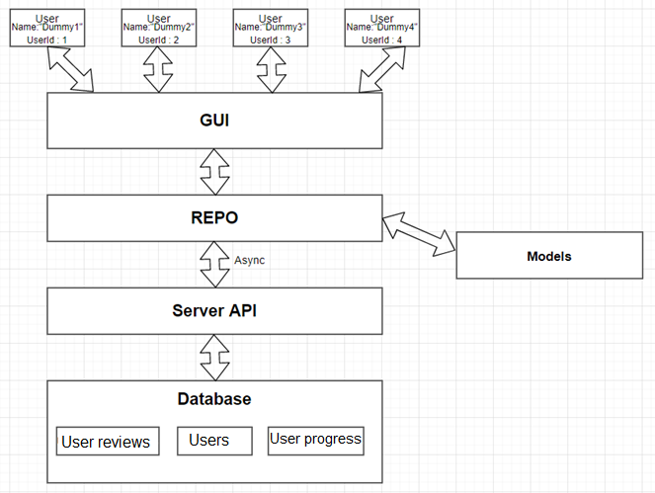

**3.2 Descrierea descompunerii**

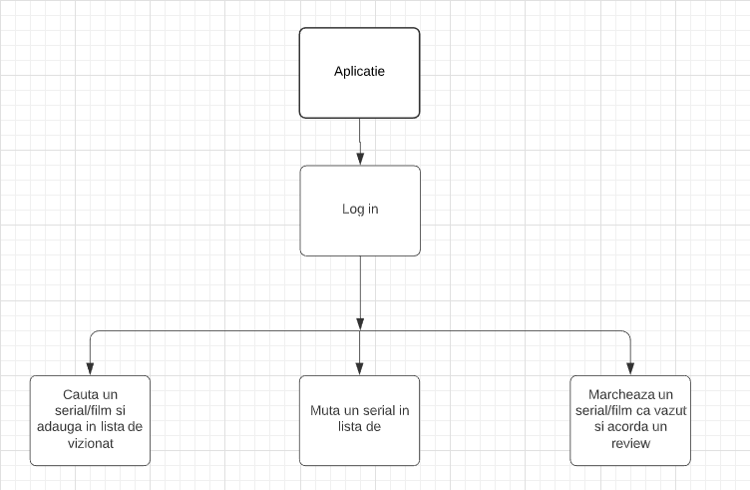

**3.3 Motivarea proiectării**

Am ales arhitectura descrisă anterior, deoarece permite interfeței noastre de utilizator să verifice doar o singură sursă de adevăr, care este repo-ul. Repo-ul este cel care poate alege să obțină date: apeluri API către aplicația din server sau modele locale.

**4. PROIECTAREA DATELOR**

**4.1 Descrierea Datelor**

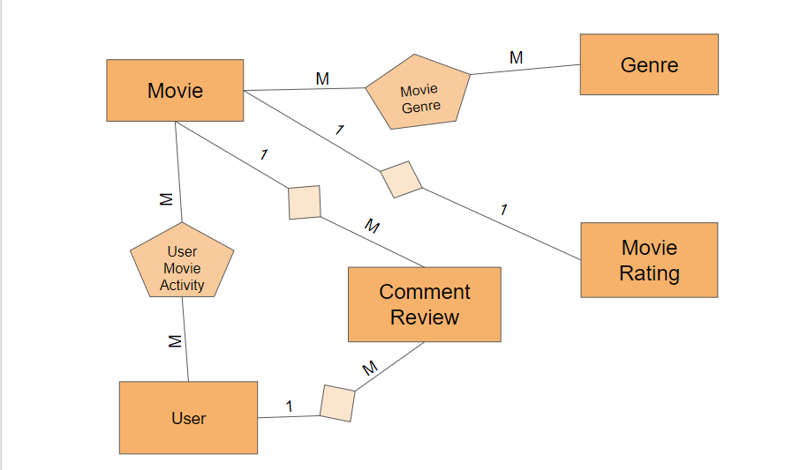

* **Movie Table**

Exista un tabel de date de filme deja format. Aceasta include aproximativ 8000 de entități cu informații populate( Titlu, Locația posterului, etc ). În plus, aceasta contine informații( ScoreReview ) care urmează a fi populate după activitatea utilizatorilor.

* **Genre Table**

Asemanator cu tabelul de filme, și acest tabel este populat în avans. Pentru fiecare gen existent al filmelor din baza noastra de date, exista o entitate în tabelul de genuri.

Legatura dintre tabelul cu filme si tabelul de genuri este de mulți la multi( many-to-many ). Acest lucru rezulta prin formarea unui alt tabel intermediar ( **MovieGenre tabel** ) în care o sa se gaseasca 2 chei externe( foreign key ), una către fiecare dintre cele 2 tabele enunțate anterior.

Ca implementare, fiecare tabel( Movie si Genre ) are o colectie de entitati **MovieGenre.**

Următoarele tabele urmează a fi populate prin activitatea utilizatorilor:

* **Movie Rating table**

Acest tabel pastreaza numărul de recenzii pentru fiecare nota acordată posibila( o stea, 2 stele, 3, 4, maxim 5 stele) si o cheie externă către tabelul Movie.

* **User table**

Tabelul de utilizatori pastreaza datele acestora privind activitatea lor în pagina.

Fiecare utilizator poate sa aiba mai multe comentarii date la diferite filme, astfel ca în implementare, acest model va păstra o colecție de entități de CommentsReview .

Fiecare utilizator va avea diferite liste de filme( deja văzute, în progres, pe care dorește sa le vadă ), formand o legatura multi la mulți cu tabela de Movie. In acest scop, se creeaza o tabela intermediara **User Movie Activity.**

* **User Movie Activity tabel**

Acest tabel leaga tabelul Movie si tabelul User. În acest scop, acest tabel are 2 chei externe, iar modelele principale( în implementare ) au cate o colecție de astfel de entități.

In plus, acest tabel pastreaza statusul filmului( văzut, progres, etc ).

* **Comment and Review table**

Acest tabel pastreaza datele despre recenzia adaugata de catre un utilizator catre un anumit film. Acesta pastreaza valoare recenziei si, dacă exista, comentariu acesteia.

Pentru a face legăturile către tabelele de Movie si User, acest tabel pastreaza cate o cheie externă pentru fiecare.

**4.2 Dictionarul De Date**

***Movie table:***

**Name Data type Default**

[IdMovie] INT IDENTITY (1, 1) NOT NULL,

[Title] NVARCHAR (MAX) NULL,

[ReviewScore] NVARCHAR (MAX) NULL,

[Overview] NVARCHAR (MAX) NULL,

[Popularity] FLOAT (53) NULL,

[PosterPath] NVARCHAR (MAX) NULL,

[ReleaseDate] DATETIME (7) NULL

***Genre table:***

**Name Data type Default**

[IdGenre] INT IDENTITY (1, 1) NOT NULL,

[GenreName] NVARCHAR (MAX) NULL

***Movie Genre table:***

**Name Data type Default**

[MovieId] INT NOT NULL,

[GenreId] INT NOT NULL

***Movie Rating* *table:***

**Name Data type Default**

[IdMovieRating] INT IDENTITY (1, 1) NOT NULL,

[NumberOf5ReviewStars] INT NULL,

[NumberOf4ReviewStars] INT NULL,

[NumberOf3ReviewStars] INT NULL,

[NumberOf2ReviewStars] INT NULL,

[NumberOf1ReviewStars] INT NULL,

[MovieId] INT NOT NULL

***User* *table:***

**Name Data type Default**

[IdUser] INT IDENTITY (1, 1) NOT NULL,

[UserName] NVARCHAR (MAX) NULL

***User Movie Activity* *table:***

**Name Data type Default**

[UserId] INT NOT NULL,

[MovieId] INT NOT NULL,

[Status] NVARCHAR (MAX) NULL

[Password] NVARCHAR (MAX) NULL

***Comment and Review* *table:***

**Name Data type Default**

[IdComment] INT IDENTITY (1, 1) NOT NULL,

[ReviewScore] INT NOT NULL,

[CommentText] NVARCHAR (MAX) NULL,

[MovieId] INT DEFAULT ((0)) NOT NULL,

[UserId] INT DEFAULT ((0)) NOT NULL

**5. PROIECTAREA COMPONENTELOR**

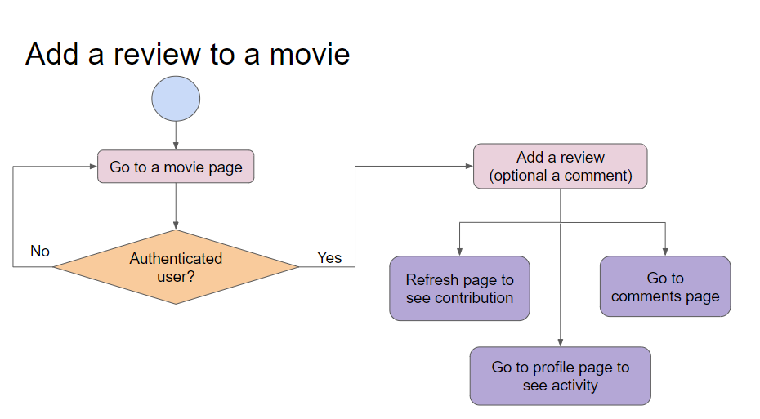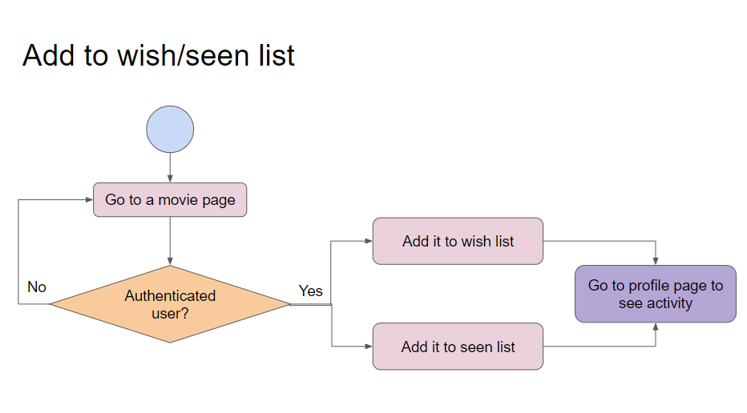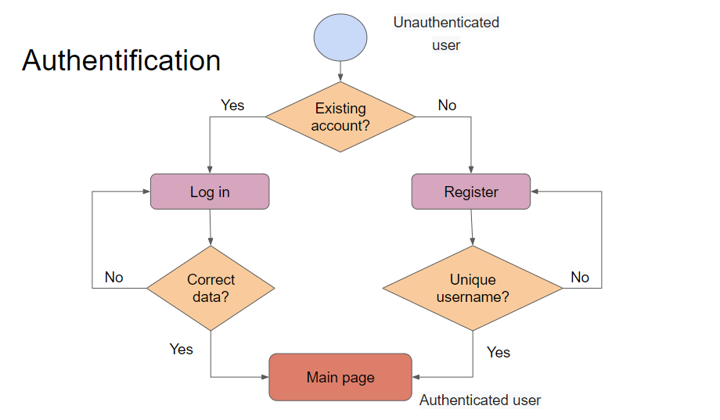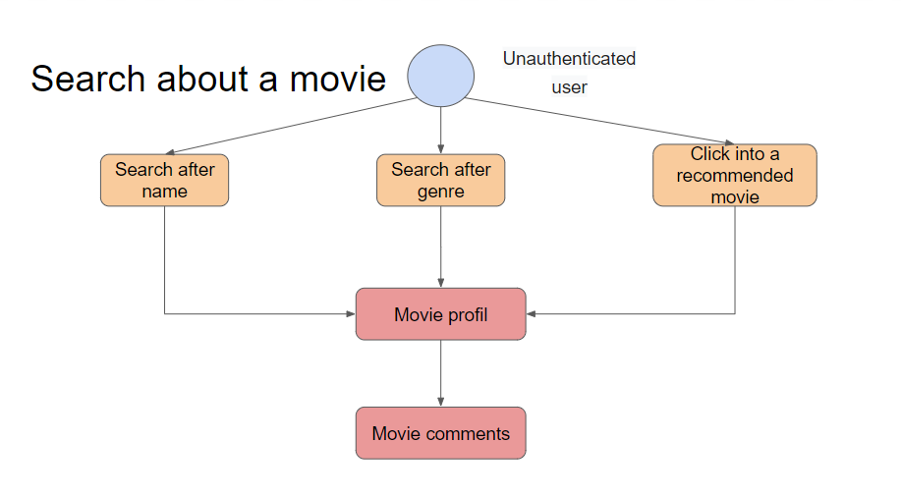

Algoritm de recomandare a filmelor:

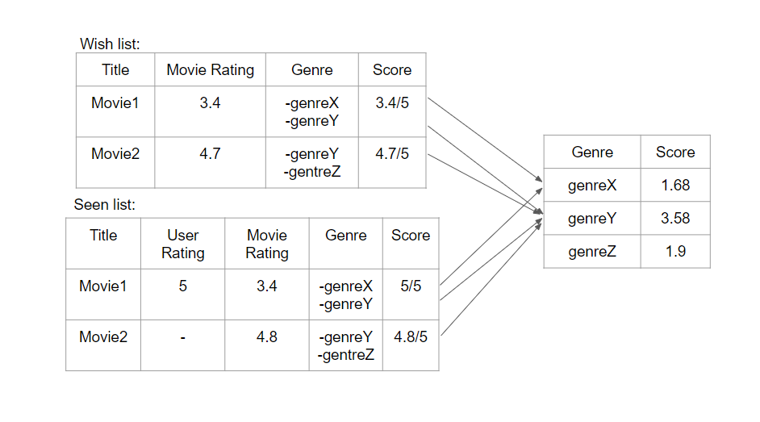

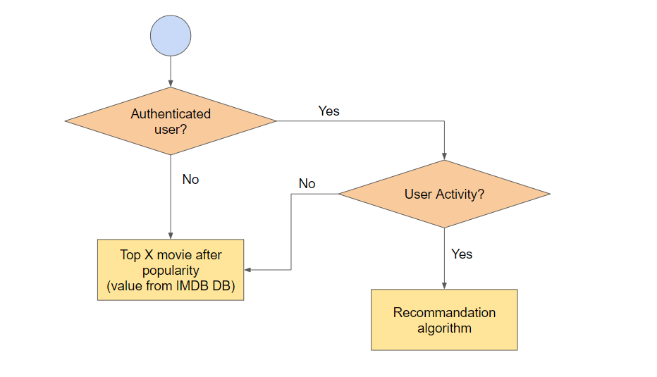

**6. PROIECTAREA INTERFEȚEI DE VIZUALIZARE**

**6.1 Prezentarea generala a interfetei cu utilizatorul**

Din perspectiva utilizatorului, prima pagina (Home page) va fi destul de intuitiva si de ușor de accesat. Astfel, nu este necesar ca utilizatorul sa aibă cunoștințe avansate în vizualizarea paginilor web. În toate paginile aplicație va fi implementat un meniu de accesare rapid în partea de sus a fiecărei pagini(header). De asemenea, aceasta bara de navigare va avea în componență mai multe butoane prin care utilizatorul va intra pe o anumită pagina(ex. Home, categories). De altfel, va exista si un camp de text prin care utilizatorul va putea căuta filmul sau serialul dorit. Respectand principiile morale ale unei aplicații web, acesta se va situa în colțul din dreapta sus pentru a putea fi ușor accesat.

La prima accesare a paginii web pentru un utilizator, acesta va trebui sa se autentifice prin butonul de “Log In” din bara de navigare sau sa își creeze un cont nou. Dacă credentialele contului deținut de utilizator nu sunt consistente, acesta va primi un mesaj de eroare, informandu-l despre o eventuala greseala. Odată autentificat, butonul de “Log In” va dispărea, iar în locul lui vor apărea alte doua butoane specifice utilizatorului autentificat(“Log out”, “My account”).

Principii ale aplicației:

* Localizabilitate: Cu cat elementul este mai important, cu atat este mai bine evidentiat.
* Responsabilitate: Elementele asezate într-o maniera potrivită, chiar dacă aplicația va fi deschisa pe diferite aparate sau fereastra este redimensionata
* Simplitate: Chiar dacă este prima data cand utilizatorul viziteaza pagina, aceasta este deductibila și ușor de folosit

**6.2 Imagini ale ecranului**

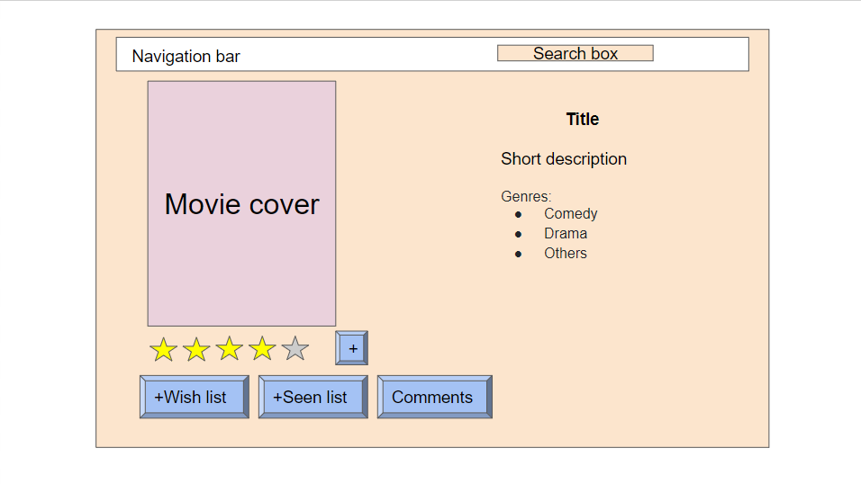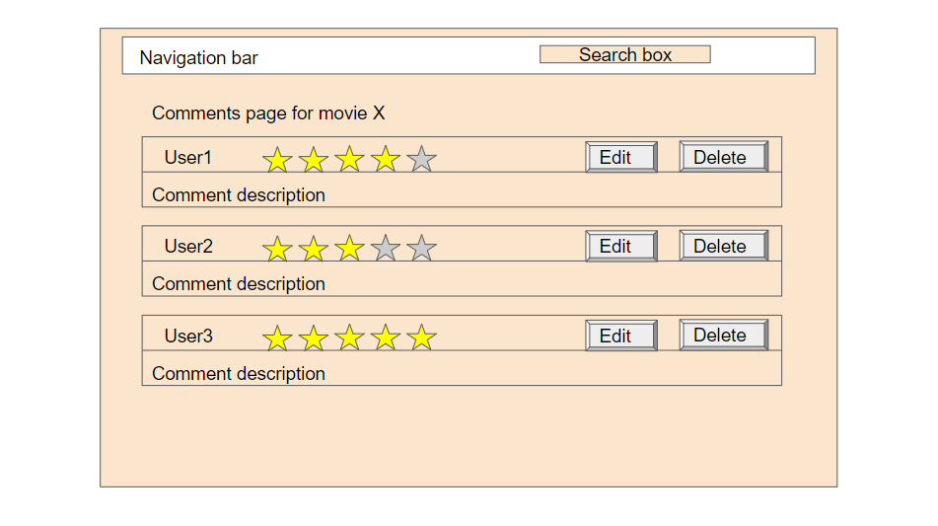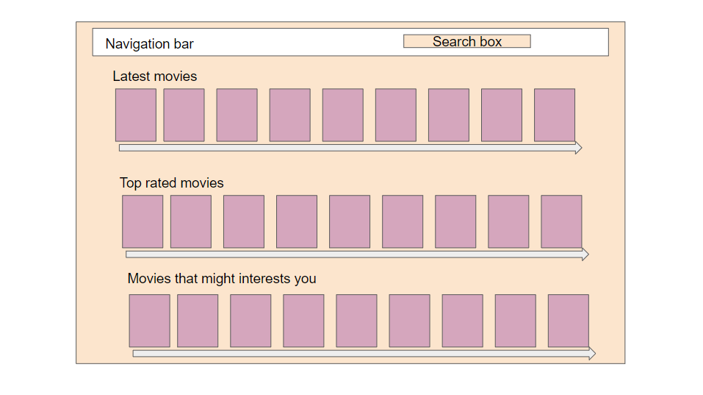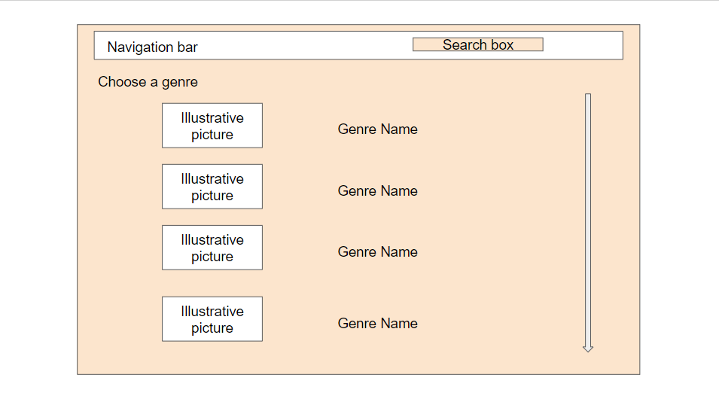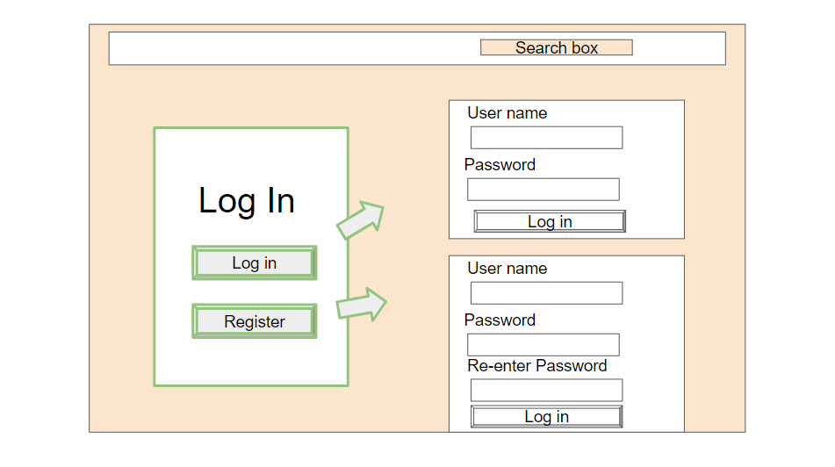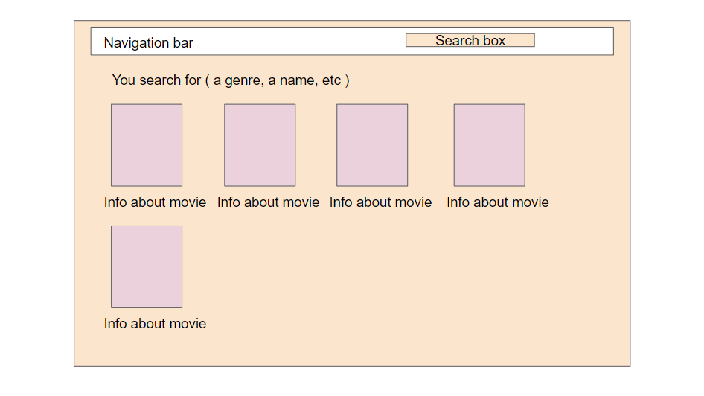

**6.3 Acțiuni și obiecte ale ecranului**

Fiecare pagina va avea o **bara de navigare**, din care poți sa navighezi la paginile principale( Home, Genre, My Profile, Log in ) și care evidentiaza pagina în care te afli.

In aceasta bara exista o **caseta de text** în care poți introduce numele unui film cu scopul de a îl căuta.

Multiple pagini ale aplicației vor afișa **imagini ilustrative** pentru contextul în care se afla( coperti ale filmelor, imagini reprezentative pentru genuri ). Aceste imagini vor fi preincarcate. Fiecare film va avea calea către o anumită imagine, urmand sa o incarce pe pagina atunci cand urmează a fi afișată.

Pagina principala are 3 **galerii scalabile**, pentru a putea afișa un număr mai mare de posibile filme, fără a încărca pagina.

Pagina pentru descrierea unui film și pagina pentru comentarii contine **butoane** cu rolul de navigare spre alte pagini sau cu rolul de modificare în baza de date al anumitor detalii. Mai mult, în aceste 2 pagini exista **animatii** în forma de stea, care sa ilustreze valoarea recenziei/recenzorilor.

Pagina de autentificare conține 2 butoane ce rolul de a deschide cate un **pop-up,** in care găsim mai multe **casete de text** în care utilizatorul sa poată completa datele necesare. Aceste casete de text sunt însoțite de **toast box**  pentru a informa utilizatorul atunci cand datele nu sunt corespunzătoare.

**7. MATRICEA CERINȚELOR**

|  |  |  |  |  |  |  |
| --- | --- | --- | --- | --- | --- | --- |
| Req. id | Rel. id | Applicable roles | Main requirements | Sub requirements | Category | Non-functional requirement |
| 1 | 1.1  2.1 | Admin/User | Registration | Unique username Correct re-entered password | Mandatory | Security, performance, availability |
| 2 | 1.2  2.2 | Admin/User | Log In | Correct data Existent user | Mandatory | Security, performance, availability |
| 3 | 1.3 | User | Search | Existent search box on each page | Mandatory | Performance, availability, localizability, security |
| 4 | 1.4 | User | Search result | Dynamic list Different way of searching | Mandatory | Performance, availability, localizability |
| 5 | 1.5 | User | Sort search result | Sort after some criteria | Expected | Performance, availability |
| 6 | 1.6 | User | Show list of movies (most popular, newest) | Dynamic list | Mandatory | Performance, availability, localizability |
| 7 | 1.7 | User | Show movie details | Preloaded db about movie  Animate review stars | Mandatory | Performance, availability, usability |
| 8 | 1.8 | User | Add review + optional comment | Possibility to add a review  Possibility to add a comment | Mandatory | Security, performance, availability, usability |
| 9 | 1.9 | User | Show all comments | Display all comments and reviews for a movie | Mandatory | Performance, availability |
| 10 | 1.1 | User | Edit a comment | Possibility to edit a own comment | Expected | Security, Performance, availability |
| 11 | 2.3 | Admin | Edit/Delete a comment | Possibility to edit/delete each comment or review | Mandatory | Security, Performance, availability |
| 12 | 1.11 | User | Add a movie to seen/wish list | Possibility to add a movie to seen/wish list | Mandatory | Performance, availability, usability |
| 13 | 1.12 | User | Algorithm of recommendation | Good time complexity algorithm | Expected | Performance, availability |
| 14 | 1.13 | User | Possibility to manage own activity | List of seen list List of wish list In progress list | Mandatory | Performance, availability, usability |
| 15 | 2.4 | Admin | Notify about new user | Activity of new registered users | Expected | Performance, availability |
| 16 | 2.5 | Admin | Notify about new comments and reviews | Activity of authenticated users | Mandatory | Performance, availability |